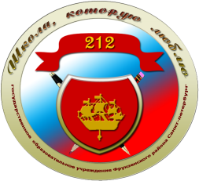
Государственное бюджетное общеобразовательное учреждение
средняя общеобразовательная школа № 212
Фрунзенского района Санкт-Петербурга

Санкт-Петербург, 192283, ул. Я.Гашека, д.9, корп.2, Тел. 771-87-67
http://school212.ru Факс:771-87-67
e-mail: school212@edu-frn.spb.ru

План мероприятий
по формированию антикоррупционного мировоззрения
на 2016-2017 учебный год.
(Приложение к плану по воспитательной работе ГБОУ школа №212)

№ | Мероприятия | Дата | Ответственные
1. | Оформление информационных стендов (телефоны доверия и др.) | Сентябрь-май | Социальный педагог
2. | Проведение для учащихся школы тематических классных часов, бесед, лекций по правовой грамотности | Сентябрь-май | Классные руководители  Специалисты ЦПМСС  Полиция
3. | Информационные родительские собрания | 6 сентября 2016 г., 16 ноября 2016 г., 27 декабря 2016 г.,  21 марта 2017 г.,  23 мая 2017 г. | Администрация Классные руководители
4. | Правовое просвещение педагогических работников | Сентябрь-май | Администрация
5. | Работа с правовыми сайтами (ссылки на сайте школы) | Сентябрь-май | Администратор сайта  Классные руководители

Директор ГБОУ школа№212: М.В. Кузьмина

Заместитель директора по ВР: Е.А. Казёнкина

